Урок
литературного чтения по рассказу
Л.Н. Толстого «Акула»

Урок литературного чтения по рассказу Л.Н. Толстого «Акула»
Описание материала: Урок построен в технологии критического мышления с применением интерактивных средств обучения в соответствии с требованиями ФГОС. Данный материал предназначен для учителей начальных классов. В уроке использован методический прием «чтение с остановками» в сочетании с другими приемами технологии критического мышления.
Цели урока: развитие читательских умений.
Задачи урока:
- познакомить обучающихся с произведением Л.Н. Толстого «Акула»; пробудить познавательную активность.
- работать над осознанностью чтения; над развитием читательских умений.
- расширять кругозор обучающихся; развивать речь, наблюдательность, умение анализировать прочитанное; развивать критическое мышление.
- воспитывать эмоциональную отзывчивость к прочитанному, к героям и их поступкам; любовь и уважение к близким.
Планируемые результаты:
Личностные УУД:
Эмоциональное отношение к поступкам героев литературных произведений;
основы эмоционального сопереживания прочитанному или услышанному художественному произведению.
Метапредметные УУД:
Регулятивные:
Формулировать вопрос (проблему) урока и его цель; умение принимать и сохранять учебную задачу; умение контролировать и оценивать свои действия; самостоятельно работать с учебником, дополнительной литературой; осуществлять рефлексию.
Познавательные:
Строить устное высказывание с учетом учебной задачи; поиск необходимой информации с помощью учебной литературы; переработка и преобразование информации из одного вида в другой; анализировать, сравнивать, делать выводы.
Коммуникативные:
Выражать свои мысли в монологе, диалоге; участвовать в учебном диалоге; проявлять устойчивый интерес к общению и групповой работе.
Технология: развитие критического мышления через чтение. Здоровьесберегающие технологии: ритмотерапия.
Используемые приемы: корзина понятий, кластер, прием «Предположение», «чтение с остановками», «дерево предсказаний», мозговая атака, перекрестная дискуссия, рефлексия.
Оборудование урока: портрет Л. Н. Толстого, выставка книг писателя, толковый словарь Ожегова, энциклопедия «Мир моря», карточки с текстами для групповой работы; аудиозапись «Звуки моря», видеоклип «Дельфины», презентация, мультимедийное наглядное пособие «Литературное чтение 1-4 класс», жетоны желтого и красного цвета.

Ход урока.
1. Стадия вызова:
Учитель: Знаете ли вы, ребята, у кого из живых существ зубы треугольной формы? (Это акула).
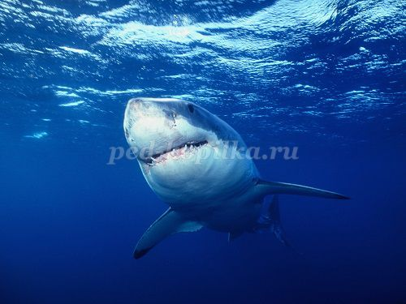
Учитель: Что вы знаете об этом животном? (Ответы детей).
Учитель: Может ли акула стать темой нашего урока? (Да, если она будет героем литературного произведения).
Прием «Корзина понятий».
Учитель: Кто изображен на слайде? (Л. Толстой)
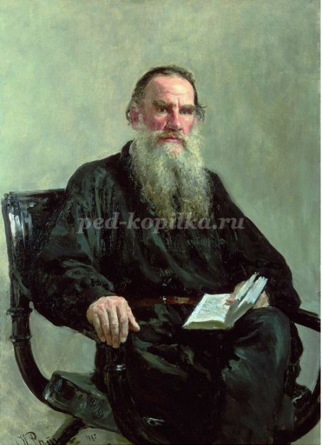
Учитель: Что вы знаете об этом писателе? По ответам детей происходит заполнение «Кластера». 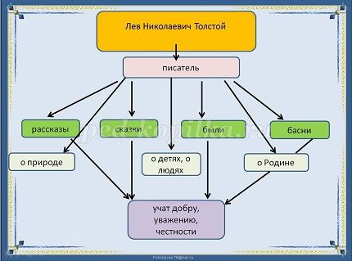

Учитель: Сформулируйте тему урока. (Тема урока – рассказ Л.Н. Толстого «Акула».
Учитель: С чем мы познакомимся на уроке? (с новым рассказом «Акула», с героями рассказа.).
Учитель: Чему будем учиться? (Будем учиться анализировать произведение, размышлять над поступками и действиями героев).
Учитель: Вам уже известны многие произведения писателя, а также факты из его жизни. Я предлагаю поработать в группах и выполнить задания, связанные с жизнью и творчеством писателя.

Учитель: Литературное произведение называется «Акула». Как вы думаете, кто будет главным героем рассказа? (Дискуссия обучающихся).
- Какие события могут произойти в рассказе с таким названием? (Акула нападет на людей; человек убьет акулу; акула ранит человека; люди поймают акулу).
Лексическая работа:
Учитель: В рассказе есть незнакомые вам слова. Где можно найти их значение? (В «Толковом словаре»).
Работа по группам и в паре.
Два ученика ищут значение слова «артиллерист» в «Толковом словаре».
Остальные обучающиеся работают в группах, находят значение данных слов в виде теста. (Приложение 2).
Учитель: Проверим, правильно ли вы выбрали значения новых слов.
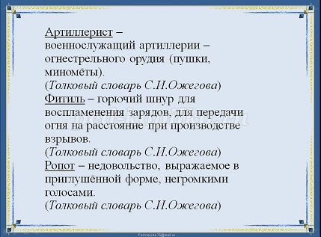
Стадия осмысления.
Прием «Чтение с остановками».
Учитель читает текст рассказа под звучание аудиозаписи «Звуки моря».
Чтение 1 части (с начала рассказа до слов «Но ребята не слыхали его, плыли дальше, смеялись и кричали ещё веселее и громче прежнего».)
Первая остановка.
Приём «Дерево предсказаний».
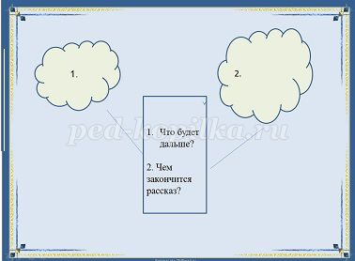

Групповая работа. Подумайте и дайте ответы на вопросы.
1.Что будет дальше?
2.Чем закончится рассказ?
Дети обмениваются идеями, заполняют «Дерево предсказаний».
- Какие предсказания получились? (Ответы обучающихся, по 1 ученику от группы).
Продолжение чтения текста рассказа учителем до конца.
Вторая остановка.
Прием «Мозговой штурм».
Учитель: Правильно ли вы предположили содержание рассказа? (Ответы обучающихся по «Дереву предсказаний»).
Учитель: О чем это произведение? (О любви отца к сыну, о том, как важно сделать правильный выбор в трудной ситуации).
Учитель: От чьего имени идет повествование? (От лица автора).
Учитель: Что вас взволновало в рассказе? (Описание купания мальчиков в открытом море).
Учитель: Было ли вам страшно? (Да, когда акула поплыла к детям).
Музыкальная физкультминутка.
Учитель: Какое морское животное вызывает у людей чувство спокойствия и надежности? (Дельфин).
Ритмические движения под видеоклип Д. Маликова «Дельфин».
Повторное чтение рассказа обучающимися. Аналитическая работа над текстом в сочетании с выборочным чтением.
Учитель: Почему капитан устроил купальню для матросов в парусе? («Наш корабль стоял на якоре у берега Африки. День был прекрасный, с моря дул свежий ветер; но к вечеру погода изменилась: стало душно и точно из топленной печки несло на нас горячим воздухом с пустыни Сахары»).
Учитель: Как случилось, что мальчики оказались в открытом море?
(«Мальчики первые попрыгали в воду, но им тесно было в парусе, и они вздумали плавать наперегонки в открытом море»).
Учитель: Как отнесся старый артиллерист к забавам сына и его товарища сначала? («Отец мальчика, старый артиллерист, стоял на палубе и любовался на своего сынишку. Когда сын стал отставать, отец крикнул ему: -Не выдавай! Понатужься!»).
Учитель: Когда артиллериста охватил страх? («Вдруг с палубы кто-то крикнул: "Акула!" - и все мы увидали в воде спину морского чудовища.
Акула плыла прямо на мальчиков»).
Учитель: Какие чувства испытывал отец мальчика? (Испуг, страх за жизнь сына и его друга, чувствовал себя беспомощным.)
Учитель: Какие попытки были предприняты взрослыми, чтобы спасти детей?
(«Матросы спустили лодку, бросились в неё и, сгибая вёсла, понеслись что было силы к мальчикам; но они были ещё далеко от них, когда акула уже была не дальше двадцати шагов»).
Учитель: Что вывело артиллериста из состояния оцепенения? («Мальчики сначала не слыхали того, что им кричали, и не видали акулы; но потом один из них оглянулся, и мы все услыхали пронзительный визг, и мальчики поплыли в разные стороны»).
Учитель: Почему после выстрела артиллерист упал и закрыл лицо руками?
(Он сделал все, что было в его силах, и им снова овладело чувство беспомощности, страха за жизнь мальчиков).
Учитель: Какие чувства он испытал в этот момент? (Чувство страха, горя).
Учитель: Какие чувства испытали мальчики? (Страх, отчаяние).
Работа над сюжетом произведения. Восстановление последовательности событий рассказа.
Учитель: Давайте восстановим последовательность событий в рассказе.
С помощью мультимедийного наглядного пособия «Литературное чтение 1-4 класс» обучающиеся восстанавливают последовательность событий рассказа.
1.Купальня в парусе
2.Мальчики в открытом море
3.Акула
4.Выстрел
5.Дети спасены.
Работа по композиции рассказа.
Учитель: Вспомните композицию литературного произведения.
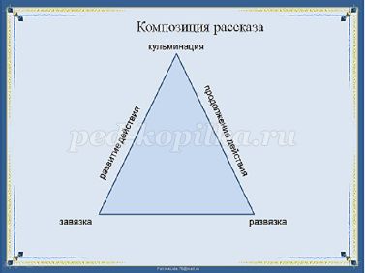

Учитель: Расскажите о завязке сюжета? («Мальчики купались в открытом море, и кто – то крикнул: «Акула!»).
Учитель: Как дальше развивались события? (Матросы на лодке поплыли спасать мальчиков, но акула была близко около мальчиков; они ее заметили, завизжали и поплыли в разные стороны; артиллерист побежал к пушке).
Учитель: Кульминация рассказа. (Выстрел из пушки).
Учитель: Какова развязка сюжета? (Акула была убита, а мальчиков доставили на корабль).
Перекрестная дискуссия:
Аргументы за
Аргументы против
Вопросы для дискуссии:
1.Согласны ли вы с тем, что акула – главный герой рассказа? 2. Согласны ли вы с тем, что купание в открытом море на парусе безопасно?
3. Согласны ли вы с тем, что ребята могли услышать крик артиллериста?
4. Согласны ли вы с тем, что матросы могли спасти мальчиков?
5. Согласны ли вы с тем, что артиллерист поступил правильно?
Рефлексия.
Учитель: Почему писатель назвал рассказ «Акула»? (События происходят из-за появления акулы).
Учитель: О чем хотел сказать нам писатель своим произведением?
(О том, как любят родители своих детей; что ради детей родители могут совершить поступки, которые спасут жизнь детям; о том, как важно принять правильное решение в минуту опасности).
Учитель: Чему учит рассказ? (Нужно думать о том, что ты делаешь, потому что из-за баловства мальчиков получилась эта ситуация).
Какие чувства вы испытали за время слушания рассказа? (Волнение, тревогу, страх, радость, облегчение).
Домашнее задание:
Задание по выбору:
Творческий пересказ от лица мальчика;
Составить «синквейн» со словом «артиллерист».
Нарисовать иллюстрацию к рассказу.
Итоговая рефлексия.
Учитель: Выразите свои впечатления от работы на уроке. У вас на столе жетоны двух цветов: желтого и красного. На доске вы видите изображение двух парусников. Прикрепите жетоны желтого цвета к парусу первого парусника, если вы довольны своей работой на уроке, жетоны красного цвета на второй парусник, если своей работой на уроке вы не довольны.
Оценивание работы обучающихся на уроке.

